2006年上海高考化学真题及答案

第I卷（共66分）

相对原子质量：

H：1 C：12 N：14 O：16 Mg：24 S：32 Cl：35.5 Fe：56

**一、选择题（本题共10分），每小题2分，只有一个正确选项，答案涂写在答题纸上。**

1．石油是一种重要能源，人类正面临着石油短缺、油价上涨的困惑。以下解决能源问题的方法不当的是

A 用木材作燃料 B 用液氢替代汽油 C 开发风能 D 开发地热

2．以下化学用语正确的是

A 乙烯的结构简式CH2CH2 B 乙酸的分子式C2H4O2

C 明矾的化学式KAlSO4·12H2O D 氯化钠的电子式Na

3．科学家发现C60后，近年又合成了许多球形分子（富勒烯），如C50、C70、C120、C540等它们互称为

A 同系物 B 同分异构体 C 同素异形体 D 同位素

4．下列不符合当今化学研究方向的是

A 发现新物质 B 合成新材料

C 研究化学反应的微观过程 D 研究化学反应中原子守恒关系

5．下列有机物命名正确的是

A  2－乙基丙烷 B CH3CH2CH2CH2OH 1－丁醇

C CH3－－CH3 间二甲苯 D  2－甲基－2－丙烯

**二、选择题（本题共36分），每小题3分，只有一个正确选项，答案涂写在答题纸上。**

6．下列含有非极性键的共价化合物是

A HCl B Na2O2 C C2H2 D CH4

7．下列反应中生成物总能量高于反应物总能量的是

A 碳酸钙受热分解 B 乙醇燃烧

C 铝粉与氧化铁粉末反应 D 氧化钙溶于水

8．某非金属单质A和氧气发生化合反应生成B。B为气体，其体积是反应掉氧气体积的两倍（同温同压)。以下对B分子组成的推测一定正确的

A 有1个氧原子 B 有2个氧原子 C 有1个A原子 D 有2个A原子

9．二甘醇可用作溶剂、纺织助剂等，一旦进入人体会导致急性肾衰竭，危及生命。二甘醇的结构简式是HO－CH2CH2－O－CH2CH2－OH。下列有关二甘醇的叙述正确的是

A 不能发生消去反应 B 能发生取代反应

C 能溶于水，不溶于乙醇 D 符合通式CnH2nO3

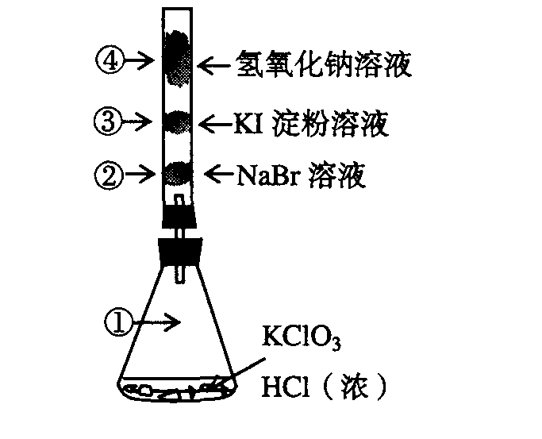10．已知某溶液中存在较多的H＋、SO42－、NO3－，则溶液中还可能大量存在的离子组是

A A13＋、CH3COO－、C1－ B Na＋、NH4＋、C1－

C Mg2＋、C1－、Fe2＋ D Mg2＋、Ba2＋、Br－

11．已知常温下氯酸钾与浓盐酸反应放出氯气，现按下图进行卤素的性质实验。玻璃管内装有分别滴有不同溶液的白色棉球，反应一段时间后，对图中指定部位颜色描述正确的是

|  |  |  |  |  |
| --- | --- | --- | --- | --- |
|  | ① | ② | ③ | ④ |
| A | 黄绿色 | 橙色 | 蓝色 | 白色 |
| B | 无色 | 橙色 | 紫色 | 白色 |
| C | 黄绿色 | 橙色 | 蓝色 | 无色 |
| D | 黄绿色 | 无色 | 紫色 | 白色 |

12．NA代表阿伏加德罗常数，下列说法正确的是

A 9g D2O中含有的电子数为5NA

B 1molMgCl2中含有的离子数为2NA

C 1molCH4分子中共价键总数为4NA

D 7.1g C12与足量NaOH溶液反应转移的电子数为0.2NA

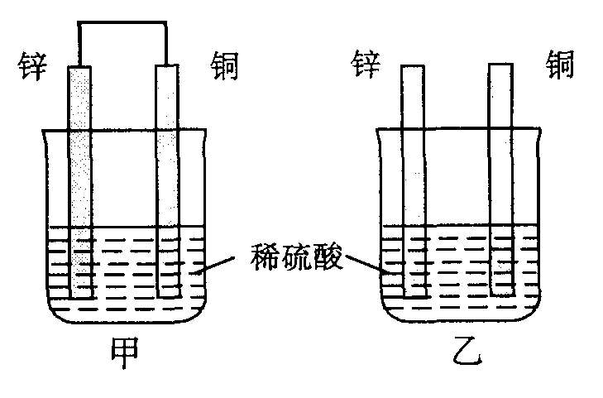13．将纯锌片和纯铜片按图示方式插入同浓度的稀硫酸中一段时间，以下叙述正确的是

A 两烧杯中铜片表面均无气泡产生

B 甲中铜片是正极，乙中铜片是负极

C 两烧杯中溶液的pH均增大

D 产生气泡的速度甲比乙慢

14．下列物质能通过化合反应直接制得的是

①FeCl2 ②H2SO4 ③NH4NO3 ④HCl

A 只有①②③ B 只有②③ C 只有①③④ D 全部

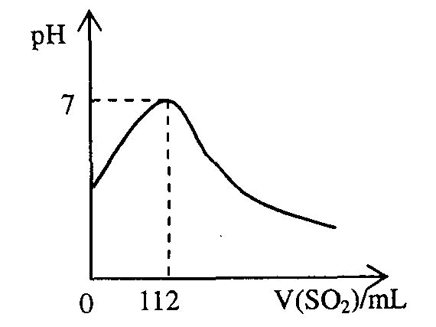15．在标准状况下，向100mL氢硫酸溶液中通人二氧化硫气体，溶液pH变化如图所示，则原氢硫酸溶液的物质的量浓度为

A 0.5mol/L B 0.05mol/L

C 1mol/L D 0.1mol/L

16．将相同质量的铜分别和过量浓硝酸、稀硝酸反应，下列叙述正确的是

A 反应速率：两者相同

B 消耗硝酸的物质的量：前者多，后者少

C 反应生成气体的颜色：前者浅，后者深

D 反应中转移的电子总数：前者多，后者少

17．根据相关化学原理，下列判断正确的是

A 若X是原子晶体，Y是分子晶体，则熔点：X＜Y

B 若A2＋2D－→2A－＋D2，则氧化性：D2＞A2

C 若R2－和M＋的电子层结构相同，则原子序数：R＞M

D 若弱酸HA的酸性强于弱酸HB，则同浓度钠盐溶液的碱性：NaA＜NaB

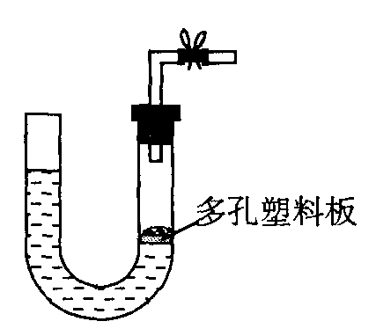**三、选择题（本题共20分），每小题4分，每小题有一个或两个正确选项。只有一个正确选项的，多选不给分；有两个正确选项的，选对一个给2分，选错一个该小题不给分，答案涂写在答题纸上。**

18．右图是气体制取装置，下列能用此装置制取气体并能“随开随用、随关随停”的是

A 大理石和稀硫酸制取二氧化碳 B 锌粒和稀硫酸制氢气

C 浓盐酸和二氧化锰制取氯气 D 电石和水制取乙炔

19．下列离子方程式中正确的是

A H2SO4与Ba(OH)2溶液反应：Ba2＋＋2OH－＋2H＋十SO42－→BaSO4↓＋2H2O

B Ca(HCO3)2与过量Ca(OH)2溶液反应：

Ca2＋＋HCO3－＋2OH－→CaCO3↓＋CO32－＋2H2O

C Na2CO3溶液中通入少量CO2：CO32－＋CO2＋H2O→2HCO3－

D CH3COOH溶液与NaOH溶液反应：H＋＋OH－→H2O

20．室温下，下列溶液等体积混合后，所得溶液的pH一定大于7的是

A 0.1mol/L的盐酸和0.1mol/L的氢氧化钠溶液

B 0.1mol/L的盐酸和0.1mol/L的氢氧化钡溶液

C pH＝4的醋酸溶液和pH＝10的氢氧化钠溶液

D pH＝4的盐酸和pH＝l0的氨水

21．为确定某溶液的离子组成，进行如下实验：

①测定溶液的pH，溶液显强碱性。

②取少量溶液加入稀盐酸至溶液呈酸性，产生无刺激性、能使澄清石灰水变浑浊的气体。

③在上述溶液中再滴加Ba(NO3)2溶液，产生白色沉淀。

④取上层清液继续滴加Ba(NO3)2溶液至无沉淀时，再滴加Ag NO3溶液，产生白色沉淀。

根据实验以下推测正确的是

A 一定有SO32－离子 B 一定有CO32－离子

C 不能确定Cl－离子是否存在 D 不能确定HCO3－离子是否存在

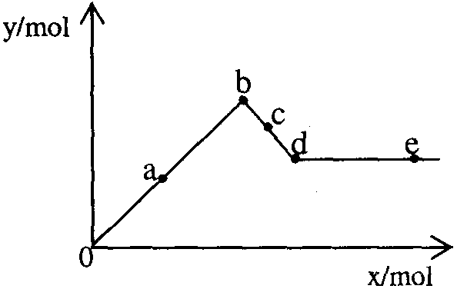22．已知Ba(AlO2)2可溶于水。右图表示的是向A12(SO4)3溶液中逐滴加入Ba(OH)2溶液时，生成沉淀的物质的量y与加入Ba(OH)2的物质的量x的关系。下列有关叙述正确的是

A a－b时沉淀的物质的量：A1(OH)3比BaSO4多

B c－d时溶液中离子的物质的量：AlO2－比Ba2＋多

C a－d时沉淀的物质的量：BaSO4可能小于A1(OH)3

D d－e时溶液中离子的物质的量：Ba2＋可能等于OH－

第II卷（共84分）

**四、（本题共24分）**

考生注意：23题为分叉题，分A、B两题，考生可任选一题。若两题均做，一律按A题计分。A题适合使用二期课改新教材的考生解答，B题适合使用一期课改教材的考生解答。

23.（A）

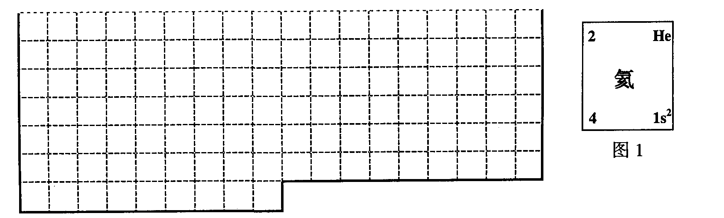

（1）上表中的实线是元素周期表部分边界，请在表中用实线补全元素周期表边界。

（2）元素甲是第三周期ⅥA族元素，请在右边方框中按氦元素（图1)的式样，写出元素甲的原子序数、元素符号、元素名称、相对原子质量和最外电子层排布。

（3）元素乙的3p亚层中只有1个电子，则乙原子半径与甲原子半径比较：________＞________

甲、乙的最高价氧化物水化物的酸性强弱为：________＞________（用化学式表示）。

（4）元素周期表体现了元素周期律，元素周期律的本质是原子核外电子排布的__________，请写出元素在元素周期表中的位置与元素原子结构的关系：  
__________________________________________________________________________

23．（B）下表中的实线表示元素周期表的部分边界。①～⑤分别表示元素周期表中对应位置的元素。

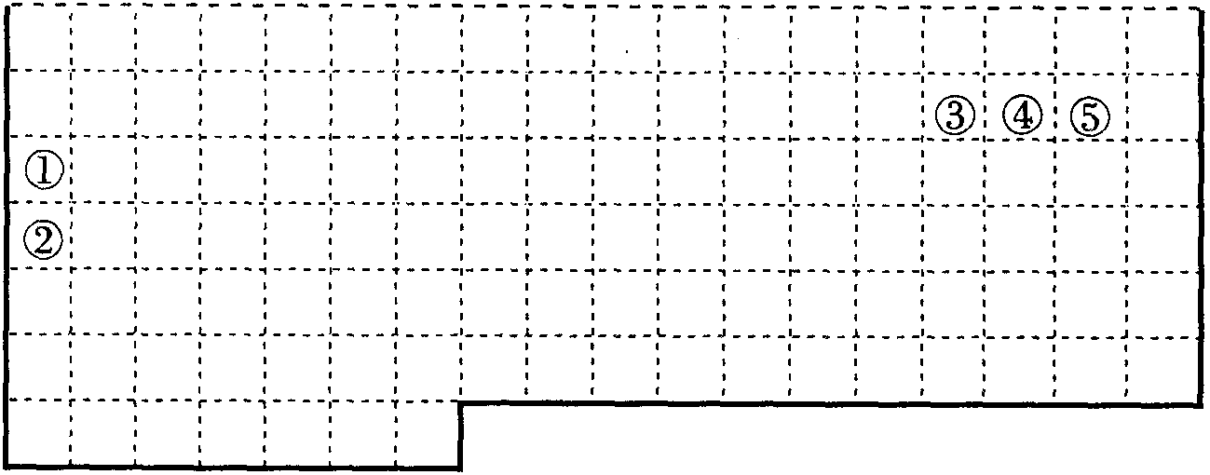

（1）请在上表中用实线补全元素周期表边界。

（2）元素⑤的原子核外p电子数比s电子总数多_______个。

元素③氢化物的电子式为_______。

（3）元素④—般在化合物中显_____价，但与_____形成化合物时，所显示的价态则恰好相反。

（4）在元素①的单质、元素②的单质和元素①②形成的合金这三种物质中，熔点最低的是_____。

A 元素①的单质 B 元素②的单质

C 元素①②形成的合金 D 无法判断

24．（1）请将5种物质：N2O、FeSO4、Fe(NO3)3、HNO3和Fe2(SO4)3分别填入下面对应的横线上，组成一个未配平的化学方程式。

________＋________→________＋________＋________＋H2O

（2）反应物中发生氧化反应的物质__________，被还原的元素是_________。

（3）反应中1mol氧化剂_______（填“得到”或“失去”）________mol电子。

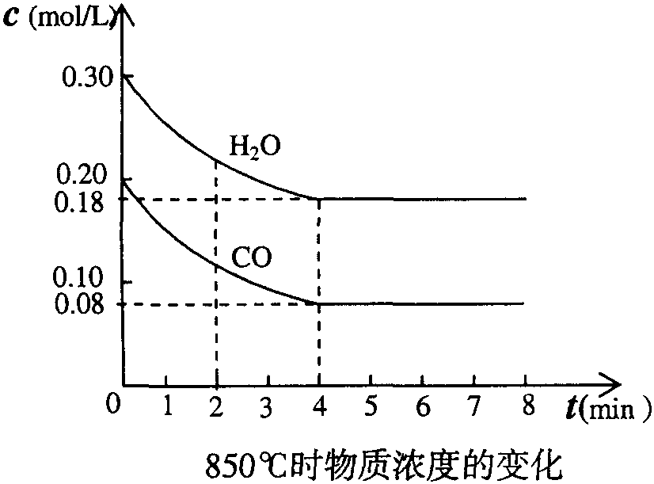（4）请将反应物的化学式及配平后的系数填入下列相应的位置中：

__________ ＋ __________ →

25.（1）化学平衡常数K表示可逆反应的进行程度，K值越大，表示______________，K值大小与温度的关系是：温度升高，K值______________。（填一定增大、一定减小、或可能增大也可能减小）。

（2）在一体积为10L的容器中，通人一定量的CO和H2O，在850℃时发生如下反应：

CO(g)＋H2O(g)CO2(g)＋H2(g)＋Q（Q＞0）

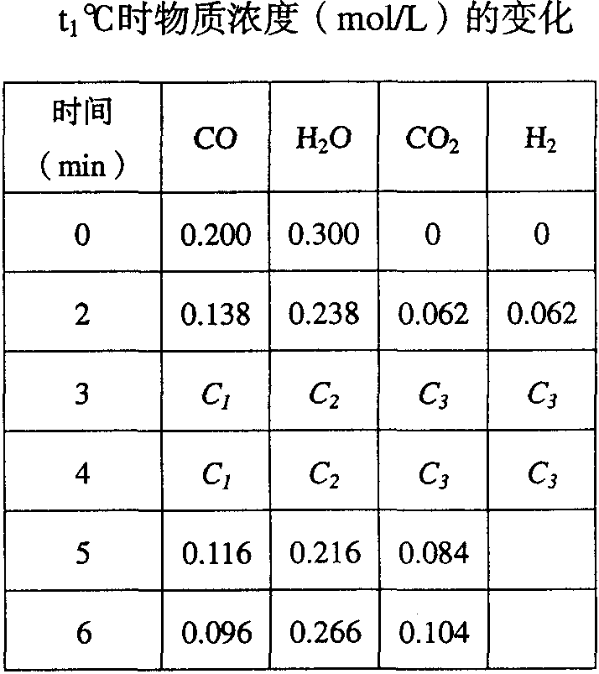CO和H2O浓度变化如右图，则0～4min的平均反应速率v(CO)＝______mol/(L·min)

（3）t℃（高于850℃）时，在相同容器中发生上述反应，容器内各物质的浓度变化如右表。

①表中3min～4min之间反应处于_________状态；

C1数值________0.08mol/L（填大于、小于或等于）。

②反应在4min～5min问，平衡向逆方向移动，可能的原因是________（单选），

表中5min—6min之间数值发生变化，可能的原因是________（单选)。

A 增加水蒸气 B 降低温度

C 使用催化剂 D 增加氢气浓度

**五、（本题共24分）**

考生注意：26题为分叉题，分A、B两题，考生可任选一题。若两题均做，一律按A题计分。A题适合使用二期课改新教材的考生解答，B题适合使用一期课改教材的考生解答。

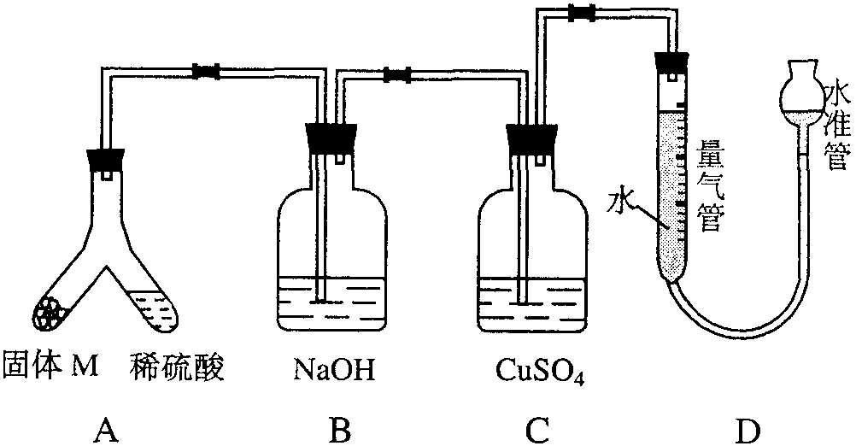26．（A）某课外兴趣小组为了探究铁与硫在隔绝空气的条件下反应所得固体M的成分，设计了如右图装置。倾斜A使稀硫酸（足量)与固体M充分反应，待反应停止后，B装置增重，C装置中溶液无变化，反应后进入量气管气体的体积为VmL（已折算成标准状况）

由上述实验事实可知：

（1）①固体M中一定有的物质是______________（填化学式）；  
理由是______________________________________________________________________。

②其中一种物质的质量可以确定为___________g（用代数式表示）。

（2）B装置的名称是_______。写出B装置中反应的离子方程式__________________。

（3）C装置的作用是_________________________，如果实验中没有B装置，则C装置中产生的现象是_______________________________________________________。

（4）稀硫酸和固体M反应后溶液中还残留淡黄色固体，该固体是_____________，要分离出该固体，在实验操作中，除烧杯外还需要用到的玻璃仪器是_____________。

（5）通过进一步实验，测得固体M中各种成分的质量之和小于反应前铁粉和硫粉的质量之和，产生这种现象的原因可能是_____________

A M中有未反应的铁和硫 B 测定气体体积时水准管的水面高于量气管的水面

C A中留有反应生成的气体 D 气体进入D装置前未用浓硫酸干燥

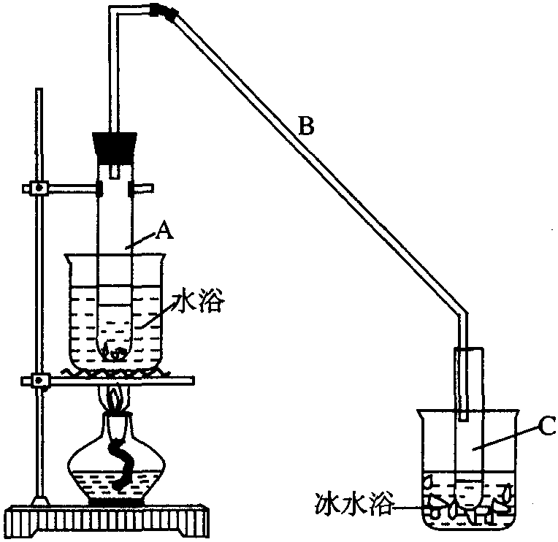26．（B）某化学小组采用类似制乙酸乙酯的装置（如图），以环己醇制备环己烯

已知：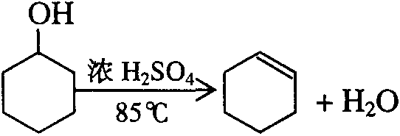

|  |  |  |  |  |
| --- | --- | --- | --- | --- |
|  | 密度 （g/cm3） | 熔点 （℃） | 沸点 （℃） | 溶解性 |
| 环己醇 | 0.96 | 25 | 161 | 能溶于水 |
| 环己烯 | 0.81 | －103 | 83 | 难溶于水 |

（1）制备粗品

将12.5mL环己醇加入试管A中，再加入1mL浓硫酸，摇匀后放入碎瓷片，缓慢加热至反应完全，在试管C内得到环己烯粗品。

①A中碎瓷片的作用是__________，导管B除了导气外还具有的作用是__________。

②试管C置于冰水浴中的目的是___________________________________________。

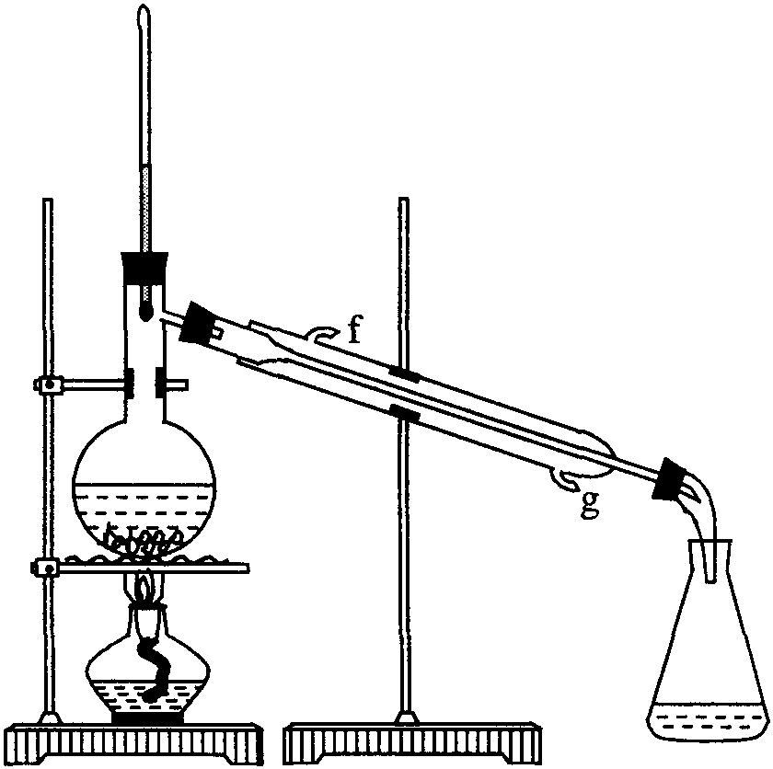（2）制备精品

①环己烯粗品中含有环己醇和少量酸性杂质等。加入饱和食盐水，振荡、静置、分层，环己烯在_________层（填上或下），分液后用_________（填入编号）洗涤。

A KMnO4溶液 B 稀H2SO4 C Na2CO3溶液

②再将环己烯按右图装置蒸馏，冷却水从________口进入。蒸馏时要加入生石灰，目的是__________________。

③收集产品时，控制的温度应在_________左右，实验制得的环己烯精品质量低于理论产量，可能的原因是（ ）

A 蒸馏时从70℃开始收集产品 B 环己醇实际用量多了

C 制备粗品时环己醇随产品一起蒸出

（3）以下区分环己烯精品和粗品的方法，合理的是_________。

A 用酸性高锰酸钾溶液 B 用金属钠 C 测定沸点

27．蛇纹石矿可以看作由MgO、Fe2O3、Al2O3、SiO2组成。由蛇纹石制取碱式碳酸镁的实验步骤如下

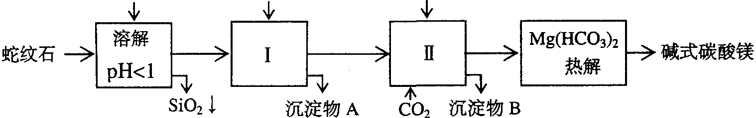

（1）蛇纹石矿加盐酸溶解后，溶液里除了Mg2＋外，还含有的金属离子是______

|  |  |  |  |
| --- | --- | --- | --- |
| 氢氧化物 | Fe(OH)3 | Al(OH)3 | Mg(OH)2 |
| 开始沉淀pH | 1.5 | 3.3 | 9.4 |

（2）进行Ⅰ操作时，控制溶液pH＝7－8（有关氢氧化物沉淀的pH见右表）

Ca(OH)2不能过量，若Ca(OH)2过量可能会导致_________溶解、_________沉淀。

（3）从沉淀混合物A中提取红色氧化物作颜料，先向沉淀物A中加入_________ (填入物质的化学式)，然后__________________________________ (依次填写实验操作名称)。

（4）物质循环使用，能节约资源。上述实验中，可以循环使用的物质是______________（填写物质化学式）。

（5）现设计一个实验，确定产品aMgCO3·bMg(OH)2·cH2O中a、b、c的值，请完善下列实验步骤(可用试剂：浓硫酸、碱石灰)：

①样品称量 ②高温分解 ③________ ④________ ⑤MgO称量

（6）18.2g产品完全分解后，产生6.6g CO2和8.0g MgO，由此可知，产品的化学式中：a＝_________ b＝_________ c＝_________

**六、（本题共20分）**

28．已知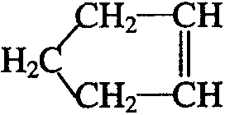可简写为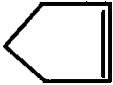。降冰片烯的分子结构可表示为：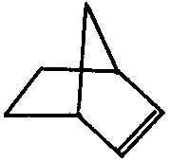

（1）降冰片烯属于__________。

A 环烃 B 不饱和烃 C 烷烃 D 芳香烃

（2）降冰片烯的分子式为__________。

（3）降冰片烯的一种同分异构体（含有一个六元环的单环化合物）的结构简式为__________。

（4）降冰片烯不具有的性质__________。

A 能溶于水 B 能发生氧化反应

C 能发生加成反应 D 常温常压下为气体

29．已知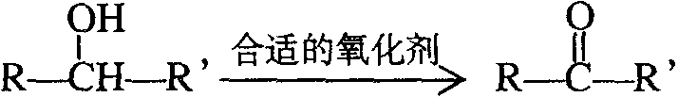（注：R，R’为烃基）

A为有机合成中间体，在一定条件下发生消去反应，可能得到两种互为同分异构体的产物，其中的一种B可用于制取合成树脂、染料等多种化工产品。A能发生如下图所示的变化。

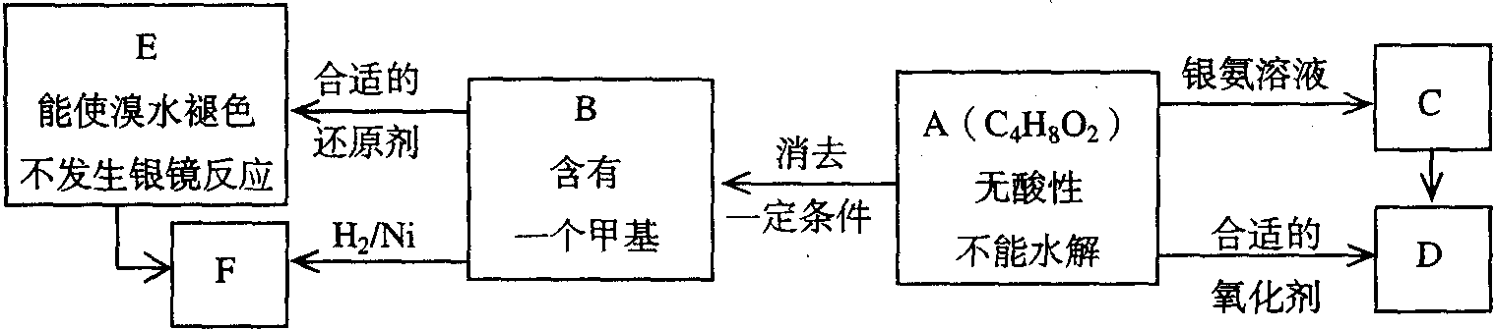

试回答

（1）写出符合下述条件A的同分异构体结构简式（各任写一种）：

a．具有酸性______________________；b．能发生水解反应______________________；

（2）A分子中的官能团是_____________，D的结构简式是_____________；

（3）C→D的反应类型是_____________，E→F的反应类型是___________；

A 氧化反应 B 还原反应 C 加成反应 D 取代反应

（4）写出化学方程式：A→B_________________________________________。

（5）写出E生成高聚物的化学方程式：____________________________________。

（6）C的同分异构体Cl与C有相同官能团，两分子Cl脱去两分子水形成含有六元环的C2，写出C2的结构简式：______________________________。

**七、（本题共16分）**

30．合成氨工业生产中所用的α－Fe催化剂的主要成分是FeO、Fe2O3

（1）某FeO、Fe2O3混合物中，铁、氧的物质的量之比为4︰5，其中Fe2＋与Fe3＋物质的量之比为___________。

（2）当催化剂中Fe2＋与Fe3＋的物质的量之比为1︰2时，其催化活性最高，此时铁的氧化物混合物中铁的质量分数为___________（用小数表示，保留2位小数）。

（3）以Fe2O3为原料制备上述催化剂，可向其中加入适量炭粉，发生如下反应：

2Fe2O3＋C4FeO＋CO2↑。为制得这种活性最高的催化剂，应向480g Fe2O3粉末中加入炭粉的质量为_________g。

31．已知：4NH3＋5O24NO＋6H2O；4NO＋3O2＋2H2O4HNO3

设空气中氧气的体积分数为0.20，氮气体积分数为0.80，请完成下列填空及计算：

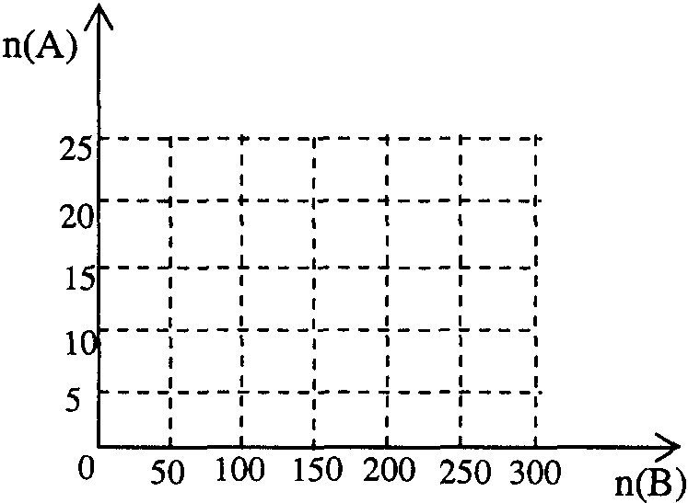（1）amol NO完全转化为HNO3需要氧气______mol；

（2）为使NH3恰好完全氧化为一氧化氮，氨－空气混合物中氨的体积分数为_______（保留2位小数）。

（3）20.0moL的NH3用空气氧化，产生混合物的组成为：NO 18.0mol、O2 12.0mol、N2 150.0mol和一定量的硝酸，以及其它成分。（高温下NO和O2不反应）

计算氨转化为NO和HNO3的转化率。

（4）20.0moL的NH3和一定量空气充分反应后，再转化为HNO3。

①在右图中画出HNO3的物质的量n(A)和空气的物质的量n(B)关系的理论曲线。

②写出当125≤n(B)≤200时，n(A)和n(B)的关系式_________________________。

**2006年上海高考化学真题参考答案**

1.A 2.B 3.C 4.D 5.B

6.C 7.A 8.A 9.B 10.B 11.A 12.C 13.C 14.D 15.D 16.B 17.D

18.B 19.AC 20.BD 21.BC 22.BD

23.（A）（1）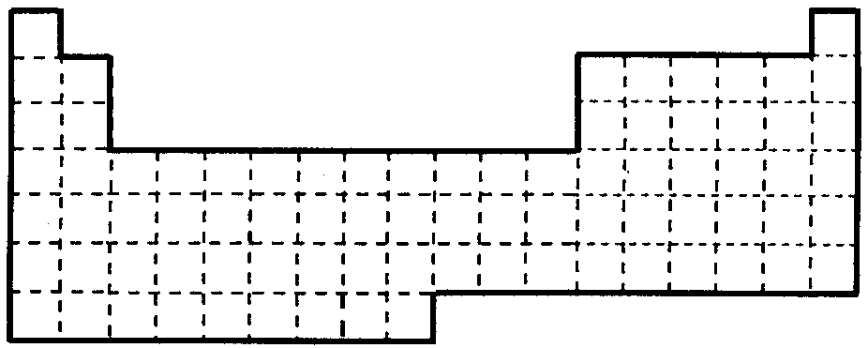  
（2）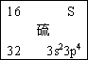  
（3）Al＞S（或乙＞甲，或铝＞硫） H2SO4＞Al(OH)3（或H3AlO3）  
（4）周期性 元素所在的周期等于该元素的原子电子层数（其它合理答案也可）。  
（B）（1）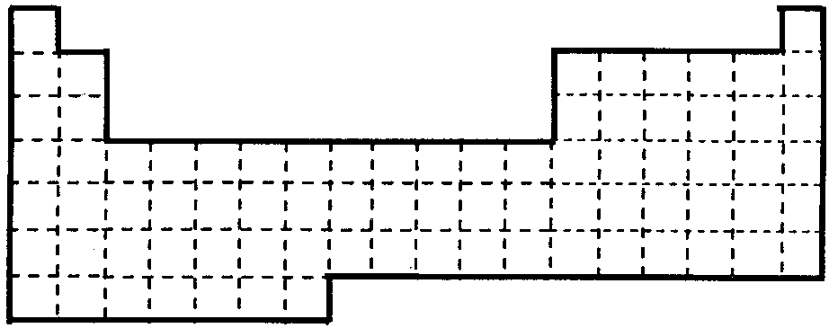  
（2）1   
（3）负（或－2） F（或氟，或⑤）  
（4）C

24 （1）FeSO4＋HNO3→Fe(NO3)3＋Fe2(SO4)3＋N2O＋H2O  
（2）FeSO4 N  
（3）得到 4  
（4）24FeSO4＋30HNO3→

25 （1）反应进行得越完全（其它合理答案也可） 可能增大也可能减小  
（2）0.03  
（3）①平衡 ＞ ②d a

26 （A）（1）①FeS、Fe B装置吸收H2S增重，故有FeS VmL气体是由Fe和H2SO4反应生产的H2，故有Fe ② V/11200  
（2）洗气瓶 2OH－＋H2S→2H2O＋S2－（或OH－＋H2S→H2O＋HS－）  
（3）检验H2S是否吸收完全 有黑色沉淀  
（4）硫（或S） 漏斗、玻璃棒  
（5）B、C  
（B）（1）①防止暴沸（其它合理答案也可） 冷凝   
②防止环己烯的挥发（其它合理答案也可）  
（2）①上 C ②g 除去水分 ③83℃ C  
（3）B、C

27 （1）Fe3＋、Al3＋  
（2）Al(OH)3 Mg(OH)2（3）NaOH或Ca(OH)2 过滤、洗涤、灼烧  
（4）CaCO3（或CO2）  
（5）用浓硫酸吸收水蒸气 称量碱石灰吸收CO2前后的质量  
（6）3、1、3

28 （1）a b （2）C7H10 （3）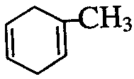 （4）a、d

29 （1）a、CH3CH2CH2COOH b、CH3CH2COOCH3（2）羟基、醛基（或－OH和－CHO） CH3COCH2COOH  
（3）a； b、c  
（4）CH3CH(OH)CH2CHO→CH3CH＝CHCHO＋H2O  
（5）nCH3CH＝CHCH2OH→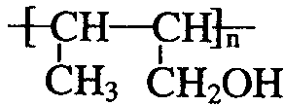  
（6）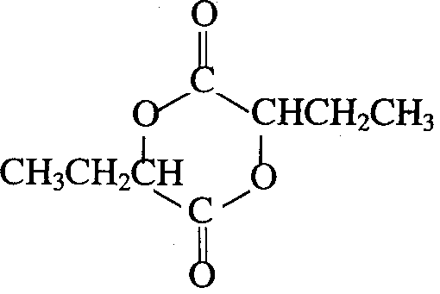 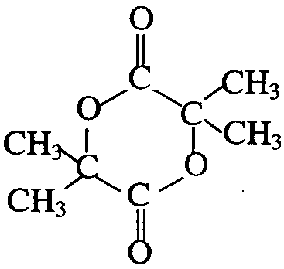

30 （1）2︰1 （2）0.72 （3）6克

31 （1）0.75a mol  
（2）0.14  
（3）设生成x mol HNO3 4(2x＋18.0×5/4＋12.0)＝150.0 x＝1.5(mol)  
NH3的转化率＝(18.0＋1.5)/20.0×100%＝97.5%  
（4）①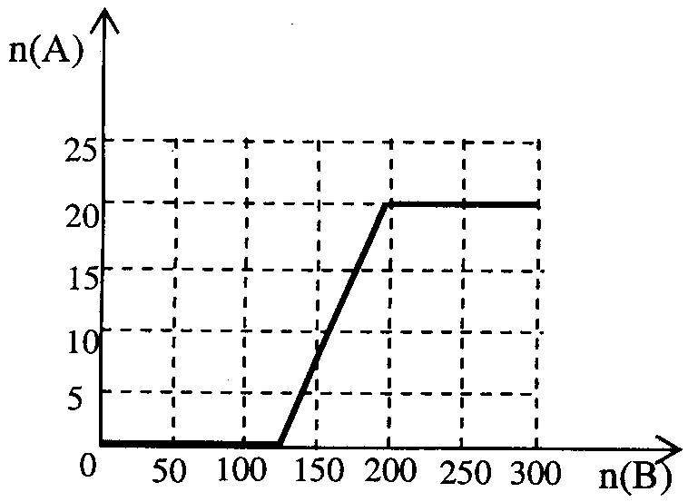 ②3n(A)＝[4n(B)－500]/15